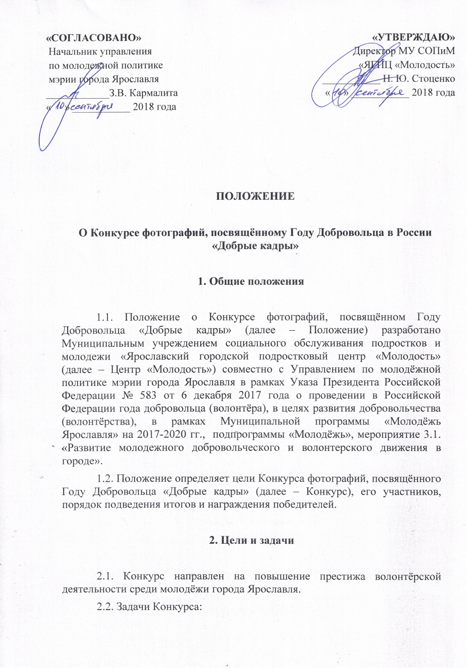

2.2.1. Привлечение внимания горожан к добровольческой деятельности.
2.2.2. Знакомство молодежи Ярославля с различными формами добровольческой деятельности.
2.2.3. Позиционирование молодёжного добровольчества как полезной, интересной деятельности, открывающей возможности для самореализации и профессионального роста молодого человека.
2.2.4. Поиск новых фото-имён и поддержка талантливой молодёжи.
2.2.5. Оформление экспозиции работ Конкурса во время проведения городского добровольческого форума «Я сделал».
2.2.6. Размещение лучших работ на информационных экранах города Ярославля.

3. Условия проведения Конкурса

3.1. В Конкурсе могут принимать участие профессиональные и непрофессиональные фотографы независимо от пола, рода занятий и увлечений. Возраст участников от 12 до 30 лет. (Далее – участники конкурса).
3.2. Конкурс проводится в трёх номинациях:
3.2.1.«Глазами волонтёра» (фотографии, отображающие «кухню» волонтёрской деятельности. Например: сборы волонтёрских отрядов, подготовка к добровольческим мероприятиям, функционал волонтёров на больших событиях и т.п.).
3.2.2. «Азбука волонтёрства» (фотографии, знакомящие зрителей с формами и направлениями добровольческой деятельности).
3.2.3. «Это наш год!» (фотографии, посвящённые Году Добровольца сделанные в 2018 году).
3.3. В каждой номинации от участника принимается не более 3 (трёх) работ. Максимальное количество работ от одного участника – 9 штук.
3.4. Допускается участие в конкурсе коллективов авторов, студий фотографии, редакций, а также других объединений и организаций.
3.5. Плата за участие в конкурсе не взимается.
3.6. Участие в Фотоконкурсе означает согласие автора на последующее некоммерческое использование его работ с указанием имени (никнейма) автора работы.
3.7. Фотографии, присланные на Фотоконкурс, могут быть отклонены от участия в Фотоконкурсе в следующих случаях:
3.7.1. Фотографии не соответствуют тематике конкурса;
3.7.2. Низкое художественное или техническое качество фотографий;
3.7.3. Работы, уличенные в плагиате или использовании чужих идей;
3.7.4. Фотографии, имеющие эротическую составляющую, элементы насилия, расовой или религиозной непримиримости, пропаганду алкоголя и табакокурения, оскорбляющие чувства других людей.

4. Организаторы Фестиваля

4.1. Для организации и проведения Конкурса образуется организационный комитет (далее – оргкомитет). Состав оргкомитета конкурса формирует Центр «Молодость».
4.2. Оргкомитет:
4.2.1. Обеспечивает размещение объявления о Конкурсе на официальной странице и сайте Управления по молодёжной политике мэрии города Ярославля.
4.2.3. Информирует о Конкурсе жителей города Ярославля.
4.2.4. Принимает заявочные материалы участников Конкурса.
4.2.5. Организует оценку Конкурса.
4.2.6. Организует награждение победителей Конкурса.

5. Сроки проведения Конкурса

5.1. Конкурс проводится с 24 сентября по 11 ноября 2018 года.
5.2. Для участия конкурсанты в срок до 16.00 11 ноября 2018г. предоставляют в оргкомитет Конкурса по адресу электронной почты volonter@yarmp.ru скан заявления-анкеты на участие в Конкурсе в (приложение 1 к Положению) и Фотоработы с указанием номинации в электронном виде в любом из перечисленных форматов: JPEG, PNG, PDF, TIFF, RAW.
5.3. Награждение состоится на городском добровольческом форуме «Я сделал» 30 ноября 2018 года.

6. Процедура подачи заявки

6.1. Для участия в Фотоконкурсе в оргкомитет на адрес электронной почты volonter@yarmp.ru необходимо направить:
6.1.1. Скан заявления-анкеты на участие (приложение 1 к Положению);
6.1.2. Фотоработы с указанием номинации в электронном виде.
6.2. Требования к фотоизображениям:
6.2.1. Принимаются оригинальные фотоработы;
6.2.2. Допускается обработка фоторабот, направляемых на конкурс, с помощью компьютерных программ (графических редакторов). Разумное применение ретуши, подчеркивающей авторский замысел, допускается. Исключаются коллажи и нанесение поверх изображения каких-либо подписей, рамок и символов;
6.2.3. Электронные фотоизображения принимаются в любом из перечисленных форматов: JPEG, PNG, PDF, TIFF, RAW. Формат JPEG – с разрешением не менее 72 DPI, не менее 1000 pix по длинной стороне. Файлы с фотографиями не должны превышать 10 Mb.

7. Процедура оценки

7.1.Экспертная оценка представленных на Фотоконкурс работ осуществляется жюри, состав которой формируется Оргкомитетом.
7.2. Для единообразного сравнения конкурсных работ выбраны следующие критерии оценки:
7.2.1. Соответствие замысла и воплощения работы номинации конкурса;
7.2.2. Общее восприятие;
7.2.3. Художественная выразительность;
7.2.4. Оригинальность идеи и содержание работы.
7.3. Порядок награждения:
7.3.1. Гран-при конкурса лучшая фотография конкурса, независимо от категории;
7.3.2.1/2/3место за фотографию в номинации «Глазами волонтёра»;
7.3.3.1/2/3место за фотографию в номинации «Азбука волонтёрства»;
7.3.4.1/2/3место за фотографию в номинации «Это наш год!».
7.4. Жюри имеет право выдачи дополнительных поощрительных призов авторам фоторабот.
7.5.Жюри имеет право присудить только 1-ое место, в случае, если в номинациизаявляетсяменее четырёх участников.

8. Жюри конкурсной части Фестиваля

8.1. Жюри конкурса:
8.1.1. Оценивает участников конкурсной части Фестиваля, в соответствии с критериями, установленными в пункте 7.2 раздела 7 Положения;
8.1.2. Определяет победителей Конкурса.

9. Подведение итогов и награждение

9.1. Решение жюри Конкурса оформляется протоколом и подписывается председателем жюри.
9.2. Победители конкурса будут награждены дипломами от управления по молодёжной политике и памятными призами. Лауреаты конкурса будут награждены дипломами от управления по молодёжной политике.
9.3. Информация об итогах конкурса будет опубликована на официальном сайте Управления по молодежной политике мэрии города Ярославля yarmp.ru.

10. Дополнительная информация

10.1. Организаторы имеют право вносить изменения и дополнения в настоящее Положение с обязательным уведомлением участников.
10.2. Дополнительная информация об условиях и порядке проведения Фестиваля рассылаться по электронной почте, указанной в заявлении-анкете.
10.3 Дополнительную информацию можно получить по телефону:
8(4852) 32-87-96 – Яснова Ксения Игоревна, специалист по работе с молодёжью МУ СОПиМ «ЯГПЦ «Молодость», Руководитель волонтёрского корпуса Ярославля;
8 (4852) 20-61-42 – Наталья Юрьевна Стоценко, Директор МУ СОПиМ «ЯГПЦ «Молодость».

Приложение 1 к положению

В Организационный комитет Конкурса фотографий,
посвящённого Году Добровольца «Добрые кадры»

Анкетаучастника Конкурса фотографий,
посвящённого Году Добровольца «Добрые кадры»
1. | ФИО
2. | Дата рождения
3. | Номинации, в которых я хочу принять участие.Сколько фотографий я присылаю в каждую номинацию.(Не более 3 (трёх) работ в каждой номинации) | Нужное подчеркнуть:  «Глазами волонтёра» - ____ шт.  «Азбука волонтёрства» - ____ шт.  «Это наш год!» - ____ шт.
4. | Название фотографий (заполняется по желанию)
 | Комментарий к фото-работе/фото-работам (где, когда было снято фото, кто или что на нем запечатлен(-о), идея фотоработы) (заполняется по желанию)
4. | Я сделал представленные фотографии самостоятельно | Нужное подчеркнуть:  Да/ Нет
5. | Я единственный обладатель авторского права или уполномочен владельцем авторского права в отношении представленного материала | Нужное подчеркнуть:  Да/ Нет
6. | Никакое третье лицо не может требовать прав или возражать в связи с любой публикацией представленных фотографий. Я принимаю все правила участия, объявленные Оргкомитетом конкурса. | Нужное подчеркнуть:  Да/ Нет
7. | Контактные данные: телефон, e-mail

Согласие участника Конкурса на использование фотоработы и обработку персональных данных
Я, ___________________________________________________________________ (Ф.И.О.), даю свое согласие на использование моей фотоработы/ моих фоторабот в выставке фоторабот по итогам Конкурса, посвящённого Году Добровольца«Добрые кадры»и на размещение указанной фотоработы на официальном сайте организатора конкурса, в сети Интернет и средствах массовой информации. Настоящим даю свое согласие на обработку моих персональных данных (фамилия, имя) с целью указания автора фотоработы на выставке и сайте. Оргкомитет Конкурса гарантирует, что указанная выставка и размещение фоторабот на сайте управления по молодежной политике не будет использоваться в коммерческих целях. Данное согласие действует со дня регистрации заявки до момента отзыва моего согласия.
_______________ _____________________ _________________
дата подпись расшифровка подписи

